Power BI
Lab 6 – Data Modeling Challenge
Data Modeling Challenge!!
Analisi requisiti
L'azienda BikesWorld esprime la necessità di esplorare le performance dei propri agenti rispetto alle aree di vendita.
Dall'analisi dei requisiti emerge il seguente scenario:
un'agente è assegnato a più regioni o aree di vendita e, la stessa regione o area di vendita puo’ essere di competenza di più agenti.
L'esigenza di analisi è duplice:
- analisi delle prestazioni di ciascun agente
- calcolo dell’incidenza percentuale di ciascun agente (rispetto al totale realizzato nelle regioni a cui è assegnato)
Di seguito gli step principali per procedere con l’analisi!
Task 1: Import dati
Importa i dati relativi agli agenti:
- Employee
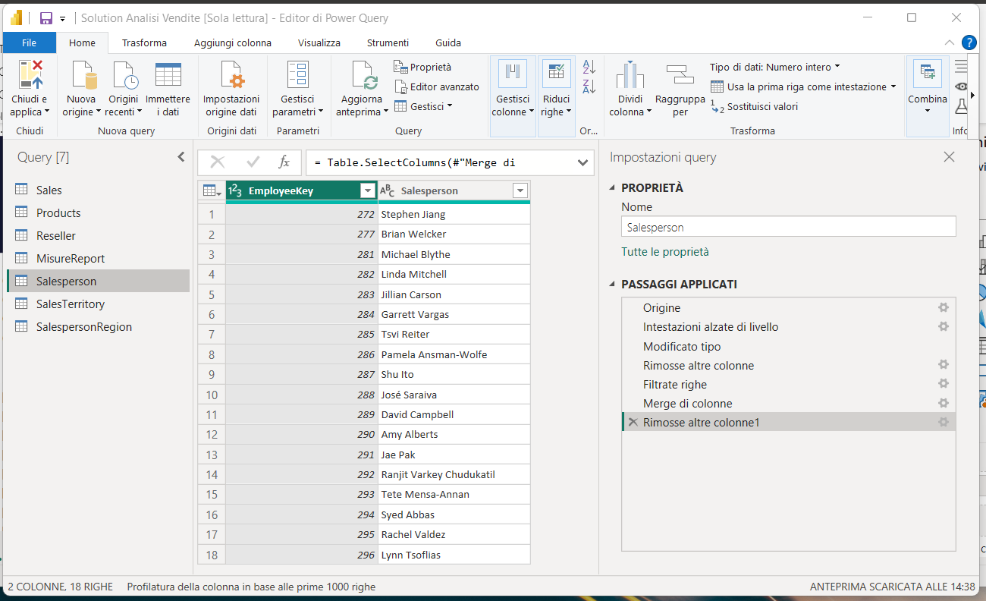

- SalesTerritory
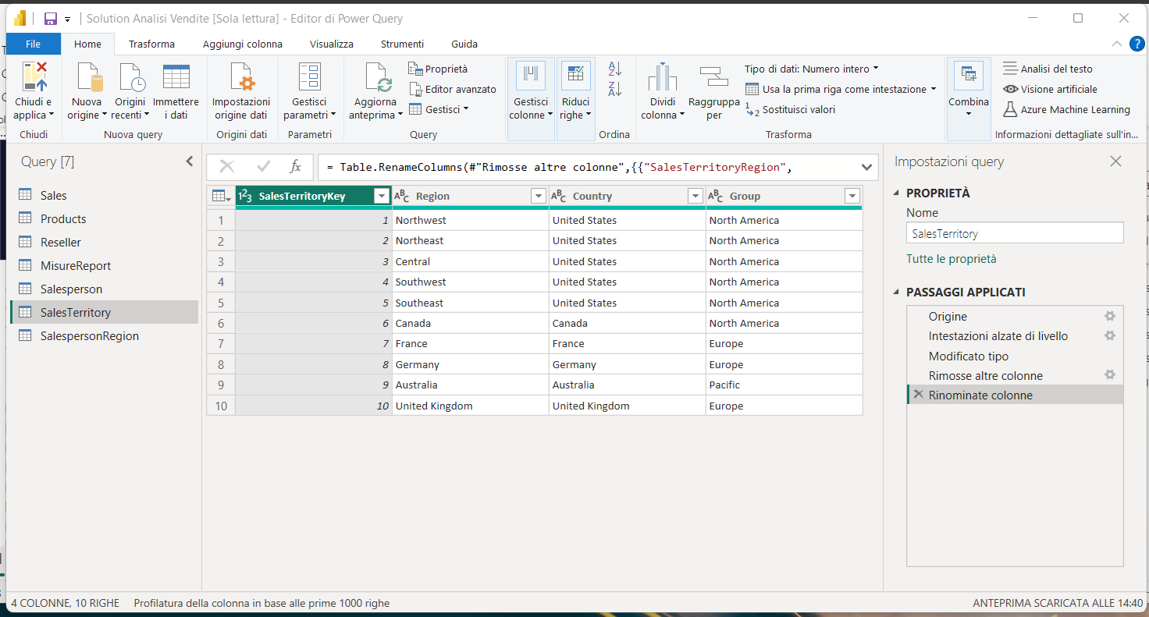
- SalespersonRegion
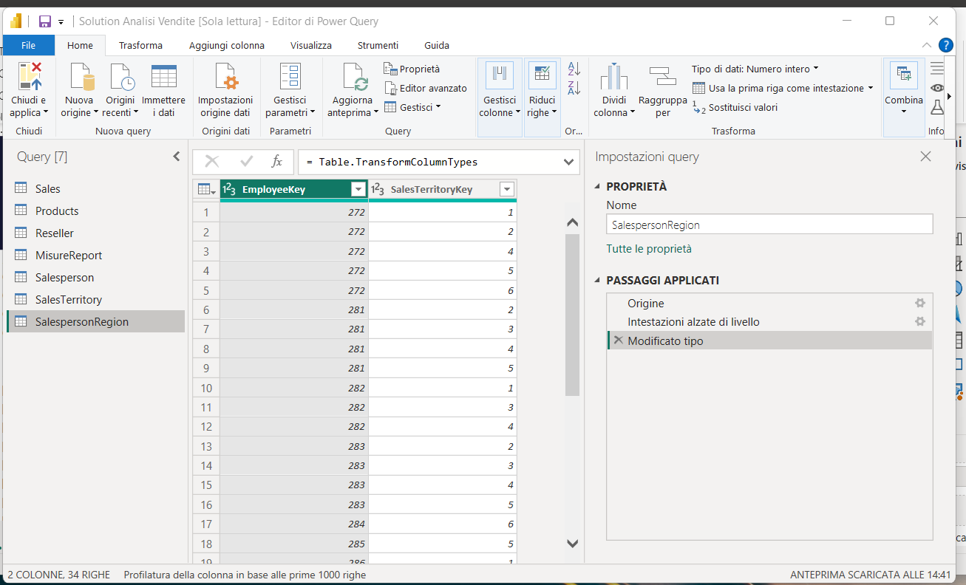
- Assicurati di avere i campi chiave (EmployeeKey, SalesTerritoryKey) in Sales altrimenti recuperali
- Chiudi e applica le modifiche

Task 2: modifica il modello dati
- Il modello dati deve essere il seguente
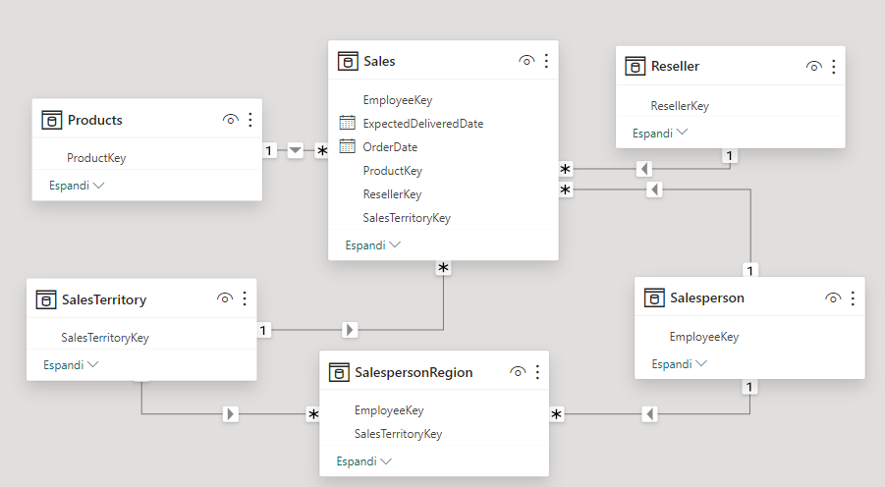
Completa le relazioni tra:
  - Salesperson | EmployeeKey e SalespersonRegion | EmployeeKey
  - SalespersonRegion | SalesTerritoryKey e SalesTerritory | SalesTerritoryKey
  - SalesTerritory | SalesTerritoryKey e Sales | SalesTerritoryKey
L’obiettivo è duplice:
- poter filtrare la tabelle Sales in base al particolare salesperson selezionato
- poter filtrare la stessa tabella Sales in base alle salesterritory di competenza del particolare agente selezionato.
Se osservi il modello dati noterai che non è possibile realizzare il secondo punto
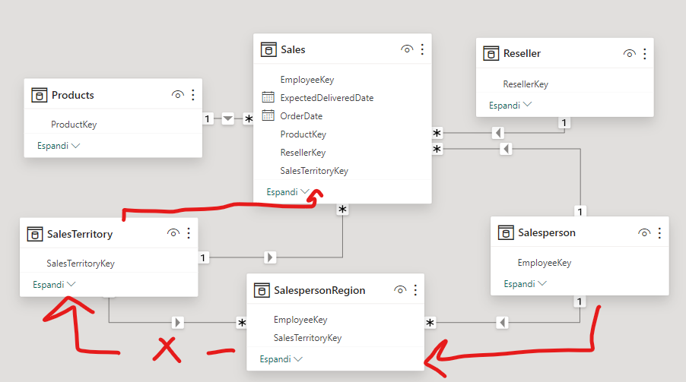
Data la cardinalità della relazione esistente tra SalespersonRegion e Region il flusso di propagazione del filtro applicato alla tabella Salesperson è interrotto.
Per abilitare la propagazione del filtro rispetto entrambi i “percorsi” è necessario:
- Rendere la relazione tra SalespersonRegion e SalesTerritory doppia
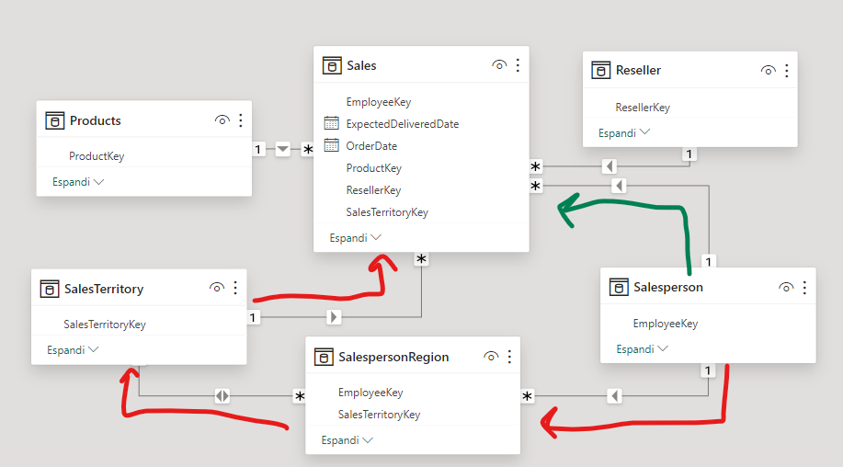

La propagazione del filtro a partire dalla tabella Salesperson verso la tabella Sales è ambigua. L’ambiguità è risolta implicitamente da Power BI rispettando il “principio del cammino minimo”.

- Rendere la relazione tra Salesperson e Sales inattiva
- Scrivere una misura DAX ad hoc in modo tale da ottenere un’aggregazione della tabella Sales in base ai filtri applicati tramite la tabella Salesperson (la relazione inattiva, in questo modo, è consumata “forzosamente”).
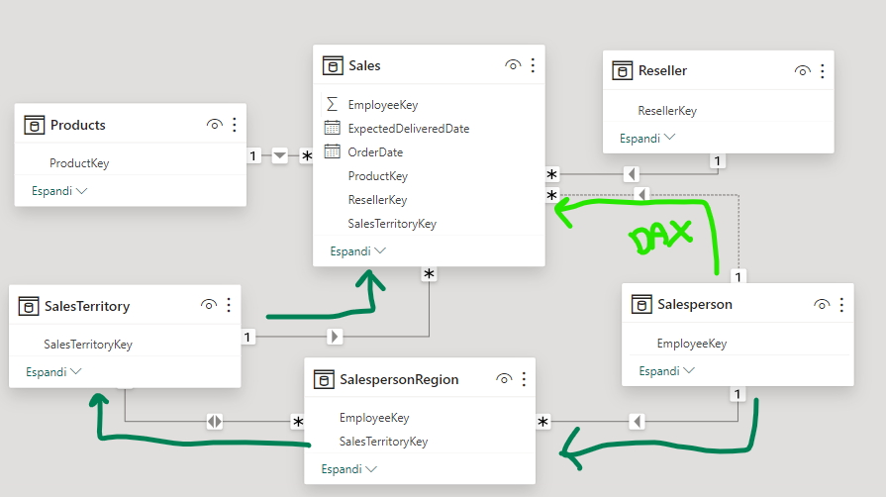
Task 3: Dax

SalespersonSales =
CALCULATE(
SUM(Sales[SalesAmount])
, USERELATIONSHIP(Sales[EmployeeKey], Salesperson[EmployeeKey]))

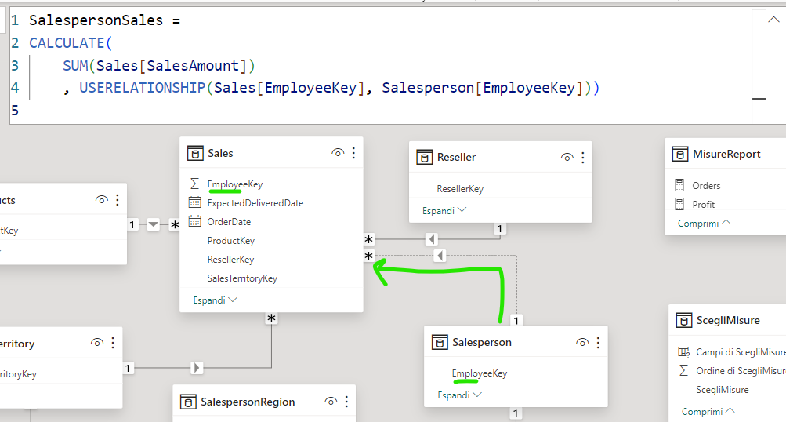

SalespersonTransactions =
CALCULATE(
COUNTROWS(Sales)
, USERELATIONSHIP(Sales[EmployeeKey], Salesperson[EmployeeKey]))

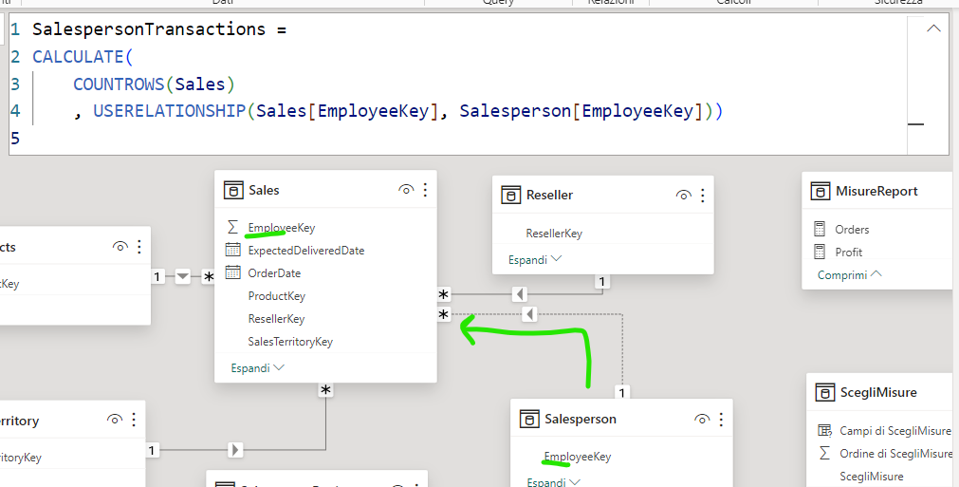

SalesPerc =
DIVIDE([SalespersonSales], SUM(Sales[SalesAmount]))

TransactionsPerc =
DIVIDE([SalespersonTransactions], COUNTROWS(Sales))
Task 4: Visualizzazione
Di seguito un esempio (i dati esposti potrebbero variare in base all’aggiornamento!)
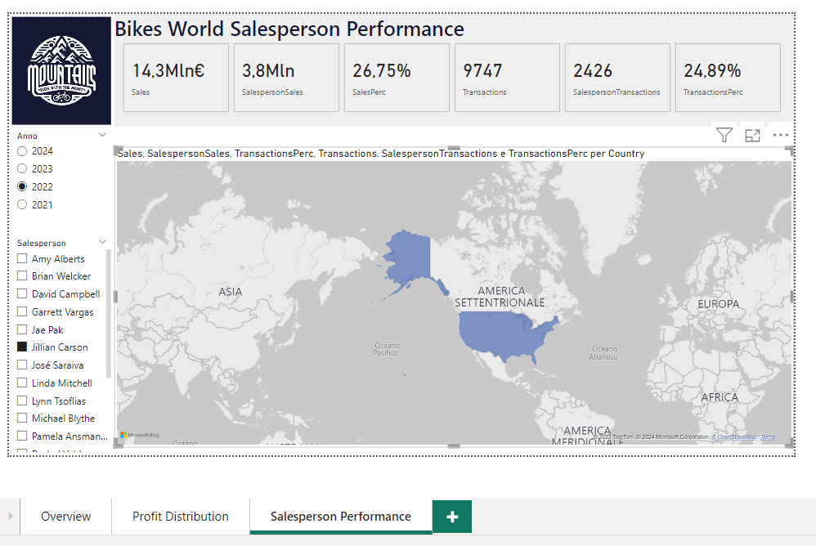

Il lab è concluso!
Note
Al momento della compilazione della traccia i dati sono aggiornati al 29/02/2024. La visualizzazione è molto semplice, nei prossimi lab completeremo il report continuando facendo storytelling!

